Муниципальное казённое дошкольное образовательное учреждение
«Детский сад №13»

Конспект открытой основной образовательной деятельности

«Дагестан — мой край родной»

Возрастная группа: старшая группа

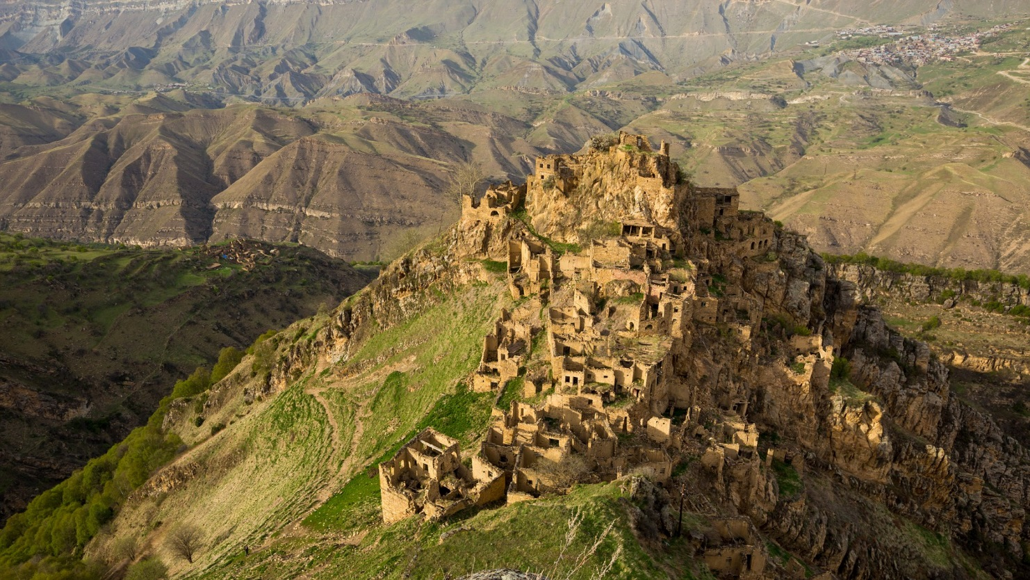

Провела воспитатель Исаева Зарипат Ахмедовна.

Город Избербаш 2019г
Цель:
-обогатить и закрепить знания о республике Дагестан, о ее природных богатствах;
Задачи
Образовательные:
-закрепить знания о городе Махачкала, его достопримечательностях;
-расширять кругозор детей за счёт усвоения представлений об окружающем мире;
-уточнить представления о животных, птицах, рыбах, растениях Дагестана;
.
Воспитательные:
-воспитывать у детей стремление к познаниям;
-воспитывать любовь к родному краю, чувство гордости и патриотизма;
-воспитывать дух соревнования, развивать умение работать в команде;
-побуждать, выражать своё отношение к познавательным объектам;
-воспитывать бережное и чуткое отношение к природе.
Развивающие:
-развитие связной речи, умение отвечать полным ответом;
-побуждать свободно мыслить, фантазировать.
-развивать познавательный интерес;
-развивать логическое мышление, зрительное и слуховое восприятие;
-совершенствовать знания в процессе нетрадиционной формы- викторина
Словарная работа: браконьеры, пустыня Сарыкум, барханы.

Реализация образовательных областей
-социально-коммуникативное развитие
-познавательное развитие
-речевое развитие
-художественно-эстетическое развитие

Предварительная работа:
-занятия по ознакомлению с окружающим миром;
-о природных богатствах и достопримечательностях Дагестана;
-чтение художественной литературы;

-заучивание стихов;
-наблюдения, экскурсии, беседы;
-беседы о городе Махачкала;
-подбор и рассматривание иллюстраций о РД и г. Махачкала;
-игровая деятельность;
-работа по карте;
-ручной труд, изобразительная деятельность.
Оборудование и материал:
-карта, план-схема, экран, аудио и видео записи, предметы народных промыслов, ТСО, тематическая папка «Музеи города», тематическая папка «Достопримечательности города» (видеоматериал, глиняные тарелки, кисточки, белая гуашь, бумага размером А4,нитки разных цветов, пайетки (стального цвета), шаблоны кувшинов.

Ход ООД

Вед. – Сегодня я приглашаю Вас в необычное путешествие по-нашему
краю. А поможет нам в этом путеводитель по нашей Республике. Давайте рассмотрим его. В нем 5 пунктов.

1 пункт нашего путешествия это (карта, здесь мы с вами поговорим о (нашей малой и большой родине) Дагестане.
2 –это наш мини-музей, здесь мы поговорим о народных умельцах.
3 –природные зоны, мы поговорим о природе нашего края.
4 – это экологическая катастрофа, здесь мы расскажем о катастрофах, которые происходят по вине человека.
5 - викторина, где вы проявите свои знания.
6 - мастерская, здесь вы превратитесь в народных умельцев и мастеров.

Ну что? Начнём?
Вед. –Это карта нашей Республики, которая называется?
Дети –Дагестан
Ребенок –В ладони сердце можно уместить
Но в сердце целый мир не уместишь
Другие страны очень хороши, Но Дагестан дороже для души.
-Эти строки написал великий дагестанский писатель Р. Гамзатов.
Ведущая Ребята, как вы понимаете, что такое Родина?
(звучит тихая дагестанская мелодия)
Дети –Родина! Это самое великое, самое близкое и дорогое, что есть у человека.
Дети - Наша Родина- великая страна Россия. Нужно любить и беречь Родину.
Дети -А для меня Родина это мой папа и моя мама!
Дети -Для меня Родина –это мои бабушка и дедушка.
Ведущая: да ребята, вы все правы.
-А у нас есть малая родина, где мы родились
Дети –Дагестан!
Ребенок - «Ах, Дагестан! Страна прекрасных гор,
страна ветров, озер великих,
Так удивительно широк ее простор,
Приветливы людские лики.
Дети - Кто побывал один лишь только раз.
Увидев красоту земную,
Оставит память в сердце тот Кавказ,
Который манит, радует, чарует».

Вед. –Нам выпала честь родиться в этом удивительном крае- многонациональном Дагестане.
- Давайте назовём и покажем столицу нашей малой Родины.
Дети – Махачкала (показывают на карте)
Вед. –Что изображено на гербе Дагестана? (перечисляют)
- Как вы думаете, что означает рукопожатие?
Дети - Дружбу народов всех национальностей, которые живут в Дагестане.
(2 пункт карты-схемы –музей)
Вед. -Мы переходим к следующему пункту – музею. Давайте рассмотрим, что здесь находится?
Дети - Это предметы народных промыслов Дагестана (кувшины, глиняные тарелки, украшения, коврики, папаха, бурка и др.)
Вед. -Дагестан-это не просто страна гор. Это страна многочисленных народов. И у каждого народа есть свои прославленные мастера-умельцы. А какие мы с вами знаем народные промыслы Дагестана? (перечисляют, берут определённые предметы этих промыслов)
Дети – Ковроткачество; гончарное искусство; художественная обработка металла; насечка металлом по дереву; выделка овечьей шерсти.
1. –Аул Балхар славится гончарным мастерством.

Самые прекрасные кувшины
Делают из обычной глины,
Так же, как прекрасный стих
Создают из слов простых.

2. Кубачи славятся чеканкой по золоту и серебру.
Тайну кубачинского изделия
Не ищите в нитках серебра
Носят тайну этого искусства
В сердце кубачинцы- мастера.

3. –Унцукуль славится мастерством насечки и резьбы.
Хоть и веселый на ней узор,
У тех, кто с нею, печален взор

4. Анди славится выделкой бурок из белой и чёрной овечьей шерсти.
Она хоть черна, но не даёт тепла
Тем людям, чья душа черна, а не бела
Говорил Расул Гамзатов.
5. А еще Дагестан славится ковроткачеством.

Ежели вы знать хотите,
Я вам чудо покажу-
Покажу я вам цветы
Всех сортов и всех расцветок,
Вытку светлые мечты.
Солнце вытку на рассвете.
На ковре все это будет.
Кто увидит –не забудет.
Вед. - Сколько прекрасных слов сказал великий поэт Р. Гамзатов о труде народных умельцев.
(3 пункт с изображением животных и растений Дагестана)
Вед. –А мы переходим к следующему пункту нашего путешествия- природные зоны. Какие природные зоны Дагестана вы знаете?
Дети - Горная, лесная, степная и пустыня.
Вед.- Давайте посмотрим на их красоту и обитателей (слайды)
- Горная зона –-Кто там обитает? (туры, улары)
-Растения (горные фиалки, клевер, мох)
-Лесная зона – Животные – (олени, медведи, рысь, кабан, волк, лисица)
-Растения (сосна, рябина, липа)
-Степи- (суслики, зайцы)
-Растения – (чабрец, тысячелистник, полынь)
-Зона пустыни – Кто там обитает?
- Животные –тушканчик, гюрза, жук песчаный.
-Барханы.
-Здесь находится участок Дагестанского заповедника –песчаная гора Сарыкум (слайд). Особой охране подлежат растения, которые встречаются только здесь.
Вед.- Как называется наше море? (Каспийское)
-А знаете ли вы, что в нём водится более 70 видов рыб. Вот некоторые из них (просмотр слайдов рыб)
-Природа много дала нашему краю. К сожалению, многие нерадивые туристы и жители республики варварски обходятся с природой.
Вед. –Ребята, когда люди загрязняют природу, как это называется? (экологическая катастрофа)
Вед. – Мы незаметно перешли к четвертому пункту нашего путешествия –экологическим катастрофам. Посмотрите на экран. Какая беда может случиться с нашей природой?
(слайды экологических катастроф)
Дети - Лесные пожары, разлив нефти, мусорные свалки…
Вед.- Как мы можем решить эту проблему?
Дети- Надо убирать мусор в специально отведенные места, не разжигать костёр в лесу, следить за транспортными средствами, не загрязнять море.
Вед.- Но многим видам животных, растений и рыб угрожает большая опасность, они могут по вине людей- браконьеров исчезнуть из мира животных. Поэтому они занесены…
Дети -в Красную книгу Дагестана. (слайд)
(следующий пункт на схеме- викторина)
Вед. -А мы переходим к следующему пункту нашего путешествия- к викторине «Мой любимый Дагестан»
Разделимся на 2 команды
(Дети делятся на 2 команды)
Вед. –Одна команда «Знайки», другая «Знатоки»
«Знайки» (выбирают капитанов)
Девиз: Знайки совсем не знают скуки
Важнее нет для них науки
Им надо очень много знать
Ведь в школе хотят они первыми стать
«Знатоки»
Девиз: Желанье учиться сплотит нас в едино,
Мы –знатоки непобедимы!
У нас есть желанье, стремленье, ура!
Нам в школу пора, нам в школу пора!
(дети сели)
I раунд.
«Общие вопросы о природных зонах Дагестана»
1. Какие природные зоны Дагестана вы знаете? (горная, степная, лесная, пустыня)
2. Какая зона является заповедником в Дагестане?
3. Как называются горы Дагестана? (кавказские)
4. Как называется песчаная гора в Дагестане?
5. Какие промыслы Дагестана вы знаете?
6. Перечислите реки Дагестана. (Сулак, Самур, Терек, Уллучай)

- А сейчас общий вопрос. Будьте внимательны, не повторяйте ответы других команд.
- Перечислите города Дагестана.

Дети –Махачкала, Дербент, Кизляр, Хасавюрт, Буйнакск, Каспийск, Кизилюрт, Избербаш, Южно-Сухокумск и Дагестанские Огни.
-Молодцы
II раунд.
- Первая команда.
1. В честь кого назван наш город?
2. Что изображено на гербе города Махачкала?
3. Какие достопримечательности находятся в старой части города? (магалы)
3. Какие еще достопримечательности вы знаете?
III раунд. Конкурс капитанов
- Видео- вопрос – узнать и назвать достопримечательности города.
Вед. – Команды справились и являются настоящими знатоками и патриотами своей большой Родины (России, малой родины (Дагестан) и любимого города (Махачкала)

Ребята, давайте мы с вами немного разомнемся

Физминутка «Наша Родина – Россия»
Столица нашей Родины – Москва
(руки поднять вверх, пальцами правой руки обхватить пальцы левой руки)
Ехать очень долго – дня два.
(поднять указательный и средний пальцы правой руки вверх)
С высокой, главной башней,
(подняться на носки, поднять)
С курантами на ней
(руки вверх, потянуться)
И с площадью огромной,
(развести руки в стороны на уровне груди)
С названием скромным,
(руки согнуть в локтях, вытянуть их вперёд)
Зовётся она Красной
И смотрится прекрасно.
Музеев там не перечесть,
(согнуть руки в локтях и растопырить все пальцы рук)
Театры, памятники есть.
(загнуть левой рукой два пальца правой руки)
Поедим в гости мы к друзьям,
(руки согнуть в локтях, поочерёдно выдвигая их вперёд, пальцы сжаты в кулаки)
Чтоб рассказать об этом вам.
(согнуть руки в локтях и вытянуть их вперёд, ладонями вверх)

Ведущая - Сейчас пройдем в мастерскую и превратимся в народных умельцев. На гончарных станочках распишем изделия балхарских мастеров. (дети расписывают глиняные кувшинчики балхарскими узорами)
(по окончанию работы дети выстраиваются для чтения стихов)

Стихи
1. Цахуры, Лакцы, Кумыки, Аварцы,
Каспийск, Махачкала, Дербент, Кизляр
Переплетением городов и наций,
Прославился прекрасный Дагестан.

2. Лезгин, Рутулец, Табасаранец, Агулец,
Даргинец брат, плечом к плечу стоят.
И крепость их как горные вершины,
В которых гордые орлы парят.

3. В едином духе множества народов,
В лезгинском танце горные орлы.
В сердец единства сила Дагестанцев,
В бесстрашии воинов душа Нарын- Калы.

4. Долг горца оказать гостеприимство
Он никогда его не нарушал
И каждый там оставил своё сердце,
Кто на Кавказе щедром побывал.

5. И так заведено в горах Кавказских,
Друзей навеки верных обретёшь.
Наполнив рог, когда из бочек Дагестанских,
За дружбу с ними тост произнесёшь.

(по окончанию дарят работы гостям)

